Техническое задание на изготовление стикерпака «Заповедный характер»

Изделие: набор наклеек (стикерпак)
Формат: А5 (148 × 210 мм), ориентация вертикальная.
Поля безопасности: не менее 5 мм от края листа
Основа: самоклеящаяся виниловая плёнка белая
Толщина: стандартная виниловая плёнка для интерьерного применения
Способ печати: полноцветная (CMYK)
Разрешение макета: не менее 300 dpi
Цветовой профиль: CMYK
Ламинация: матовая (защита от истирания, влаги, сохранение насыщенности цветов)
Вырубка: контурная резка. Каждый стикер вырезается по индивидуальному контуру изображения.
Количество стикеров на листе – 10 шт.
Макет предоставляется в CDR / PDF. Текст переведён в кривые.
Стикеры должны:
- легко отделяться от подложки;
- не рваться при отклеивании;
- сохранять цвет при попадании влаги;
- быть пригодными для наклеивания на:
  - ноутбуки;
  - телефоны;
  - блокноты;
  - бутылки для воды;
  - чемоданы;
  - пластиковые поверхности.
Тираж – 100 шт
Срок изготовления: 30 дней с момента подписания договора.
Доставка: осуществляется до п. Терней
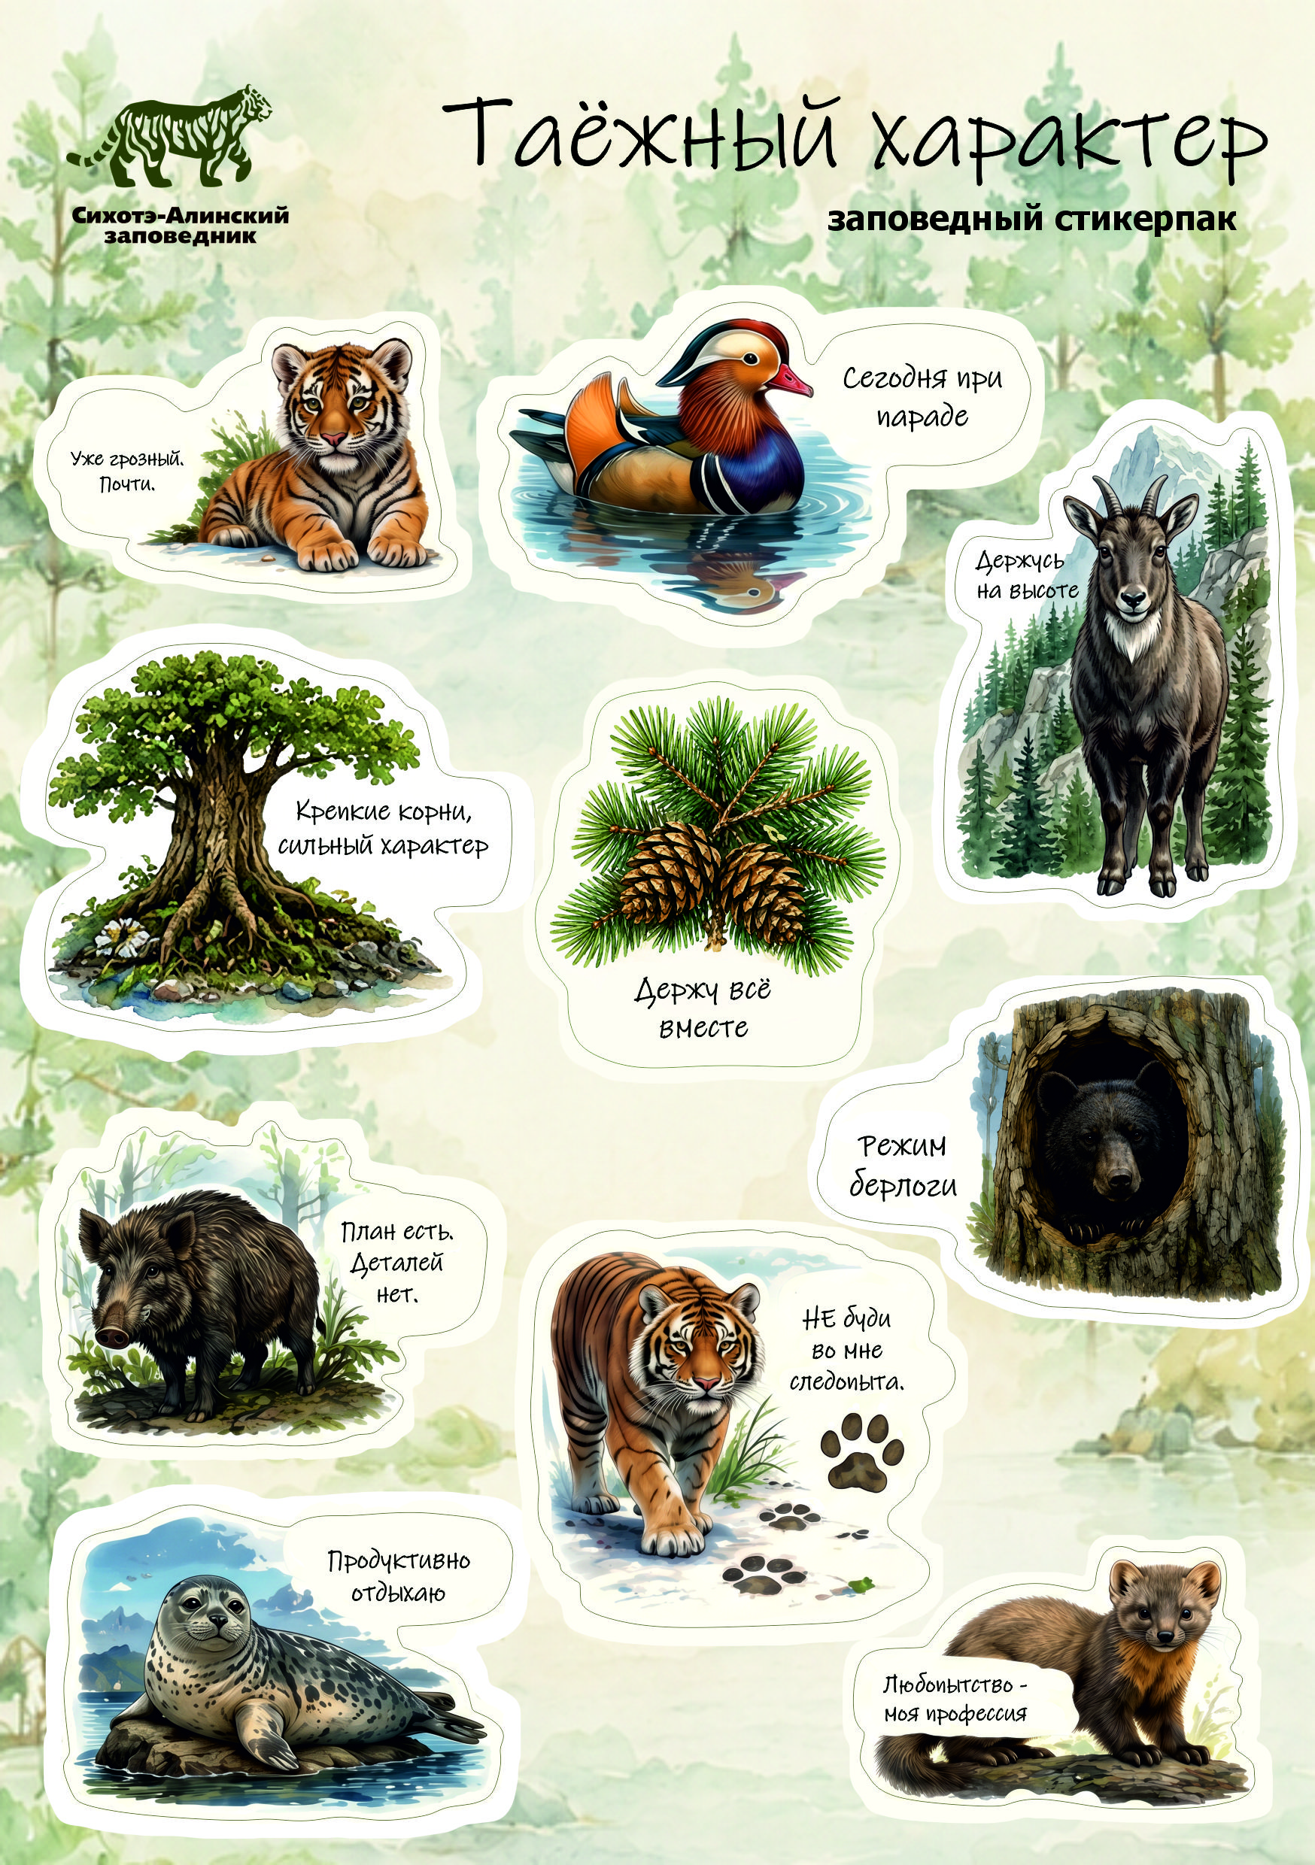
Образец стикерпака, возможны незначительные корректировки макета.

